* 1. تحلیل TCP با استفاده از Wireshark
     1. هدف آزمایش

در این آزمایش قصد داریم آشنایی بیشتری با نرم‌افزار Wireshark و منوی Statistics در آن پیدا کنیم و از امکانات آن برای تحلیل بسته‌های جمع‌آوری‌شده استفاده نماییم.

* + 1. فعالیت‌های قبل از آزمایش

دستور کار جلسه‌ی آشنایی با wireshark را مرور کنید.

* + 1. شرح آزمایش

نرم‌افزار wireshark را باز کرده، چند دقیقه به وب گردی بپردازید و بسته‌ها را جمع‌آوری کنید. سپس مطابق جمع‌آوری بسته را متوقف کرده و از منوی بالا بر روی گزینه‌ی Statistics کلیک کنید. در ادامه قصد داریم مواردی که در این زبانه وجود دارند را بررسی کنیم.

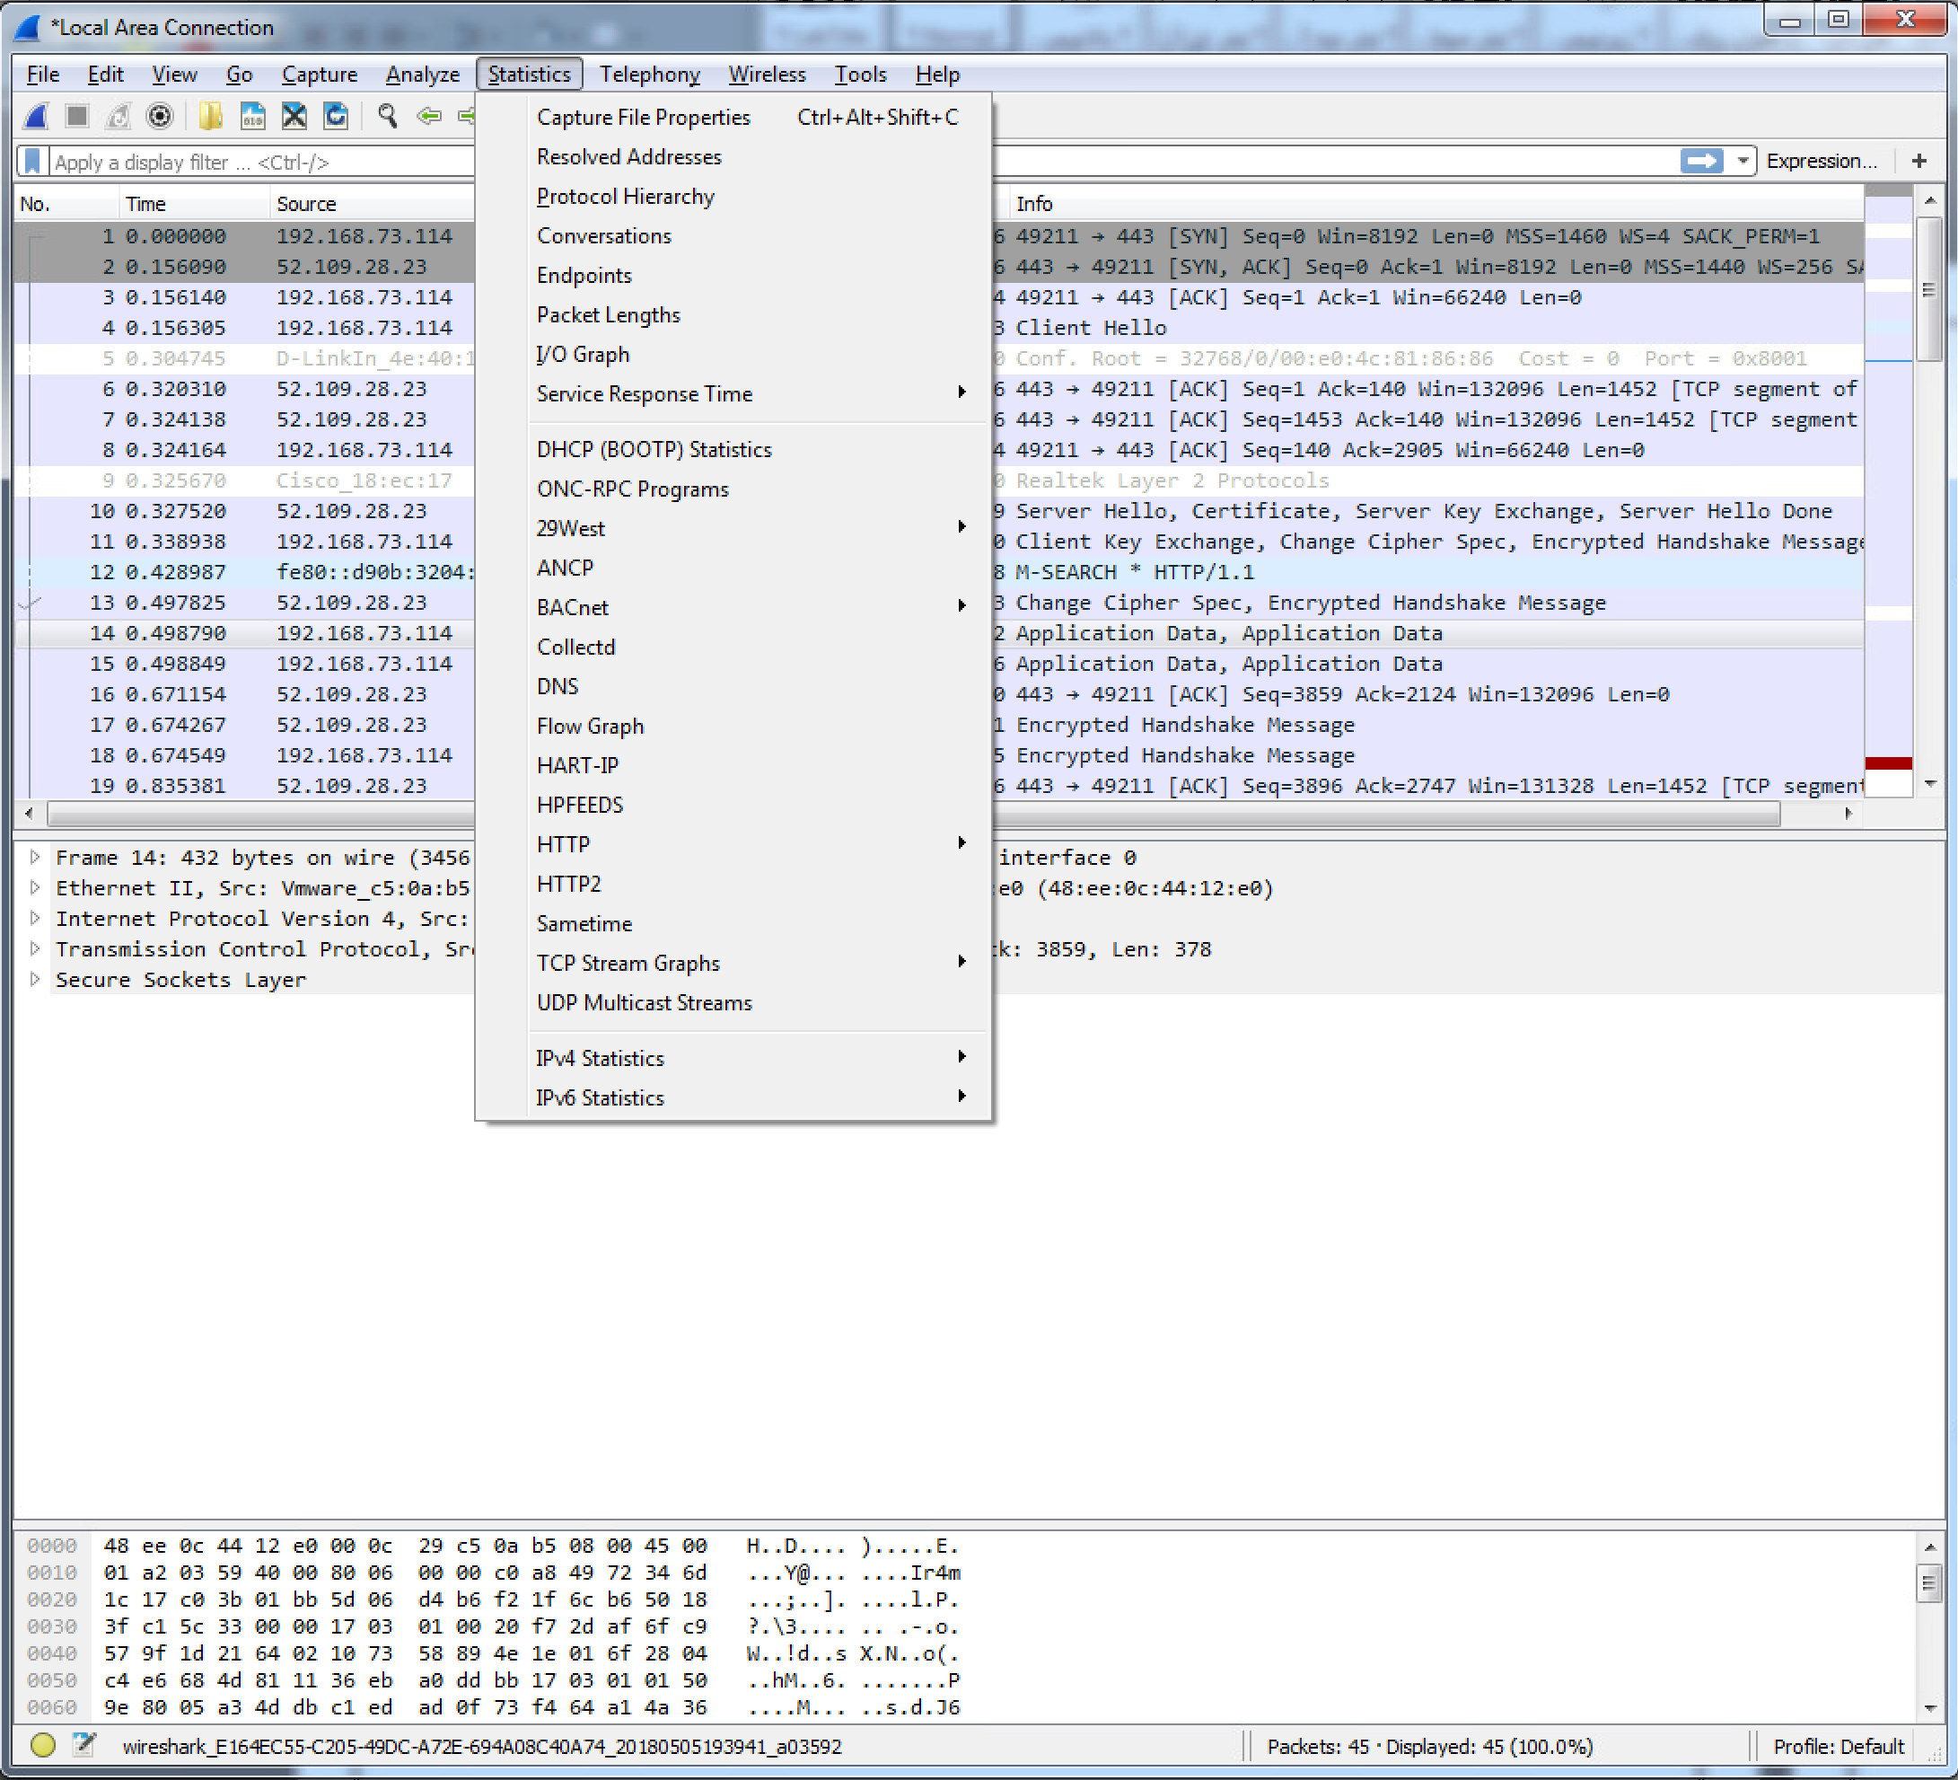

زبانه Statistics

1. بر روی گزینه‌ی Resolved Addresses کلیک کنید.

در پنجره‌ای که باز می‌شود چه چیزی را مشاهده می‌کنید؟

آیا می‌توانید سه بایت اولی که برای آدرس فیزیکی کارت‌های شبکه Cisco می‌باشند را مشخص کنید؟

1. بر روی گزینه‌ی protocol hierarchy کلیک کنید.

در پنجره‌ای که باز می‌شود چه چیزی را مشاهده می‌کنید؟

چند درصد بسته‌های شما به یک ارتباط TCP بر روی بستر IPv4 تعلق دارند؟

1. بر روی گزینه‌ی Conversations کلیک کنید.

در پنجره‌ای که باز می‌شود چه چیزی را مشاهده می‌کنید؟

1. یک نشست TCP را مشخص کنید. (برای مشخص کردن یک نشست TCP نیاز است که آدرس و پورت مبدا و مقصد را مشخص کنید.) توجه داشته باشید مفهومی که Wireshark از نشست برداشت می‌کند با مفهومی که در کلاس آموخته‌اید تفاوت دارد.
2. بر روی گزینه‌ی endpoints کلیک کنید.

در پنجره‌ای که باز می‌شود چه چیزی را مشاهده می‌کنید؟

چه مقصدهایی برای ارتباط‌های TCP در سیستم شما استفاده شده‌اند؟

آیا می‌توانید از زبانه Ethernet و از روی تعداد بسته‌های مبادله شده، Default Gateway شبکه خود را تشخیص دهید؟

1. بر روی گزینه‌ی I/O Graph کلیک کنید. در پنجره‌ای که باز می‌شود می‌توانید نرخ I/O‌ را مشاهده کنید. شما می‌توانید در این صفحه نمودارهای مختلفی بسازید. بر روی دکمه + در پایین پنجره باز شده کلیک کنید، سپس یک فیلتر به آن اضافه کنید تا نمودار تعداد بسته‌ها در ثانیه را مشاهده کنید. مشاهده می‌کنید که با کلیک بر روی نمودار، بسته‌ها در پنجره اصلی مشخص خواهند شد.

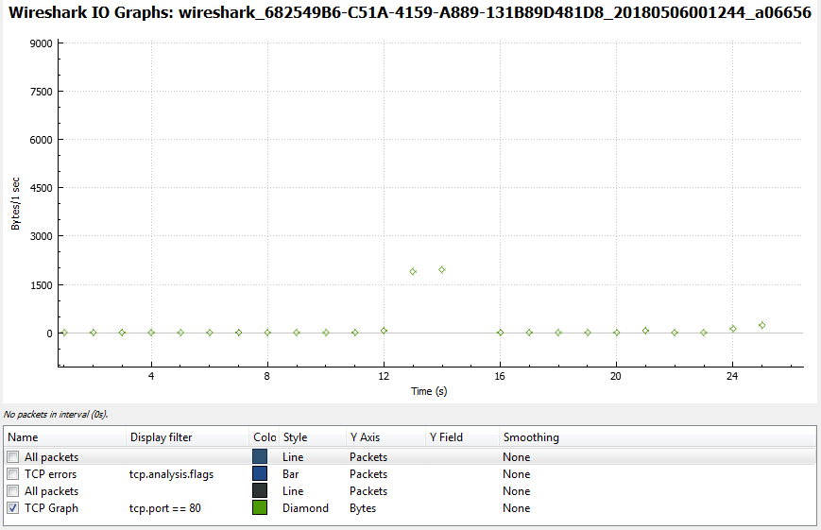

IO Graphs

1. بسته‌های مربوط به ارتباط با یک سایت را فیلتر کنید (با استفاده از Follow TCP Stream). سپس بر روی گزینه‌ی Flow Graph کلیک کنید. از منوی پایین، در بخش Show، Displayed packets را انتخاب کنید. به‌صورت کامل جزئیات مربوط به SeqNum و Ack و شماره پنجره را دنبال کنید.
2. بر روی گزینه‌ی TCP Stream Graph کلیک کنید، در منوی جدیدی که باز می‌شود بر روی Throughput کلیک کنید. در پنجره‌ای که باز می‌شود می‌توانید گذردهی میانگین با واحد بیت در ثانیه در طول زمان برای یک ارتباط TCP را مانند ‏شکل (3-3) مشاهده کنید. با گزینه‌ی Switch Direction می‌توانید ارتباط در جهت برعکس را بررسی کنید. بر روی نمودار نقاط آبی رنگی قرار دارند، این نقاط طول segmentهای ارسال شده برحسب بایت در ارتباط TCP را در آن زمان نمایش می‌دهد. با افزایش شمارنده‌ای که در پایین پنجره با نام Stream قرار دارد می‌توانید ارتباط TCP خود را عوض کنید. منظور از Goodput نرخی است که کاربرد داده خود را دریافت می‌کند و در آن Retransmission ها در نظر گرفته نمی‌شوند.

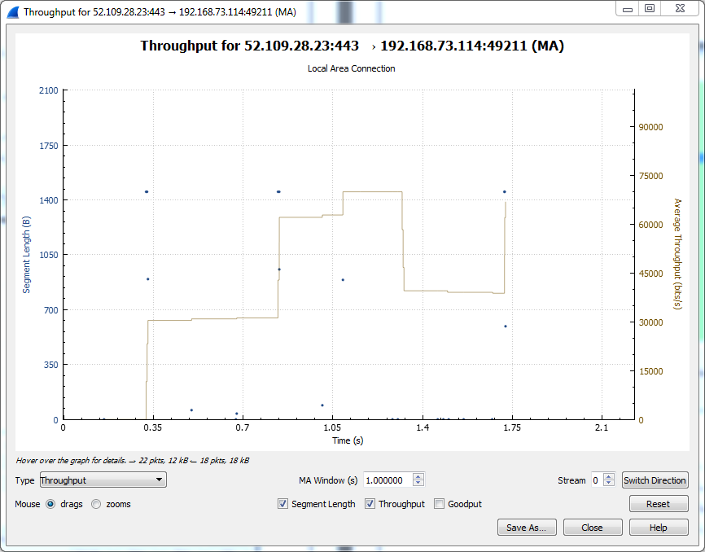

نمودار گذردهی

1. بر روی گزینه‌ی TCP Stream Graph کلیک کنید، در منوی جدیدی که باز می‌شود بر روی Round Trip Time کلیک کنید. در پنجره‌ای که باز می‌شود می‌توانید زمان یک رفت و برگشت را برای یک ارتباط TCP مشاهده کنید (‏شکل (3-4)). گزینه‌های این پنجره نیز مانند قسمت 8 است. می‌توانید با انتخاب گزینه‌ی RTT By Sequence Number این نمودار را برحسب شماره‌ی بسته‌ها داشته باشید. شمارنده Stream در گوشه پایین سمت راست را به شماره Stream مربوط به اتصال TCP با یکی از سایت‌هایی که داشتید تنظیم کنید.

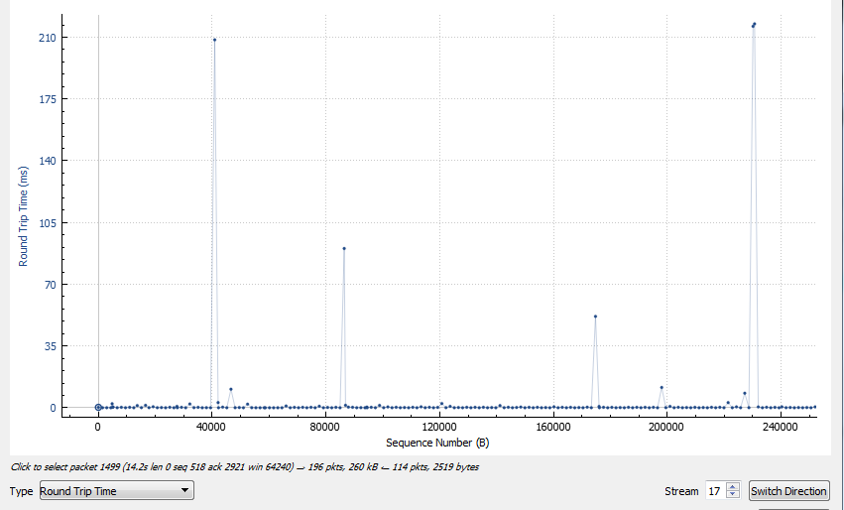

نمودار RTT

1. بر روی گزینه‌ی TCP Stream Graph کلیک کنید، در منوی جدیدی که باز می‌شود بر روی Window Scaling کلیک کنید. پنجره‌ای مانند ‏شکل (3-5) باز می‌شود که می‌توانید اندازه‌ی پنجره‌ی دریافت (با خط سبز رنگ) و بایت‌های ارسالی (با خط آبی رنگ) را برای یک ارتباط TCP مشاهده نمایید. تمامی تنظیمات این پنجره مانند قسمت ۸ است.

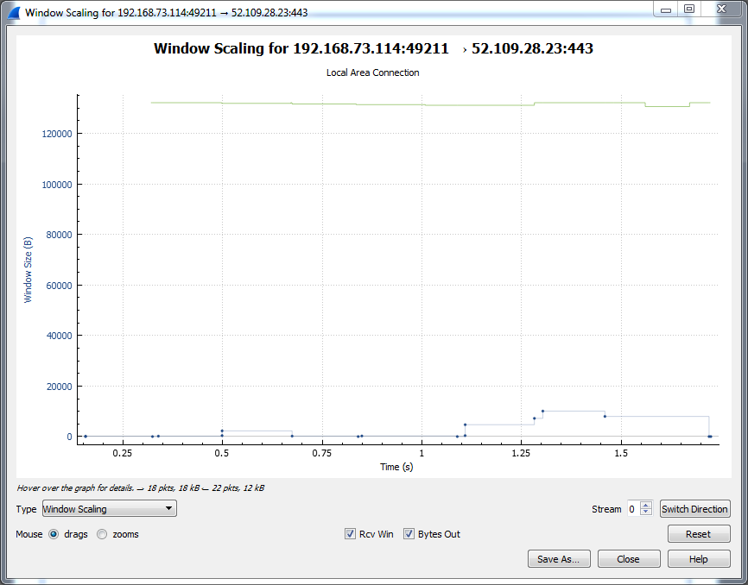

نمودار Window Scaling

1. بر روی گزینه‌ی TCP Stream Graph کلیک کنید، در منوی جدیدی که باز می‌شود بر روی Time / Sequence (Stevens) کلیک کنید. در پنجره‌ای که باز می‌شود می‌توانید Sequence number در طی زمان را برای یک ارتباط TCP مشاهده نمایید. تمامی تنظیمات این پنجره مانند قسمت ۸ است. با استفاده از این نمودار می‌توانید تاخیر، از دست رفتن و تداخلات در ارتباط را پیدا کنید. این نمودار توسط W. Richard Stevens پیشنهاد شده است. دقت کنید که نمودار مربوط به اندازه پنجره دریافتی است.

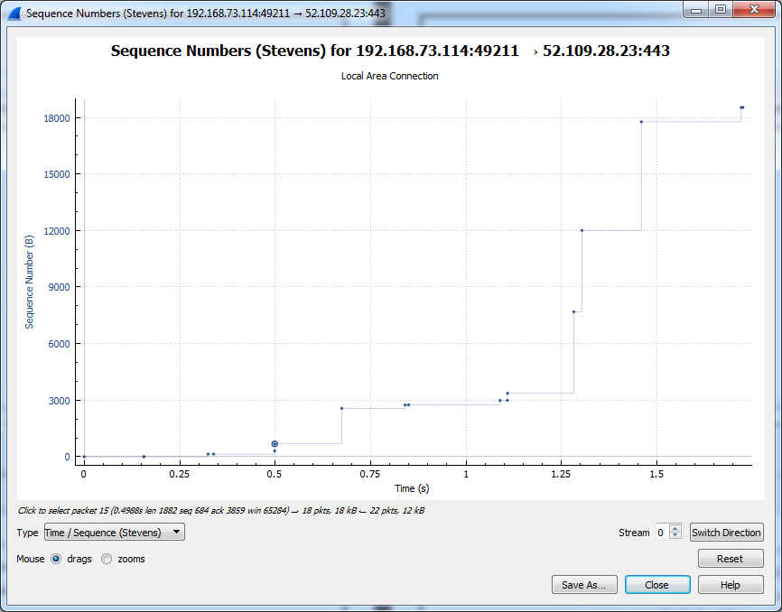

نمودار Sequence Numbers

به سایت دانلود دانشگاه مراجعه کنید

<http://download.aut.ac.ir/>

به‌صورت هم‌زمان دو فایل با اندازه بزرگ را دانلود کنید و در Wireshark بسته‌ها را به مدت یک دقیقه شنود کنید. به ‌عنوان مثال می‌توانید دو نسخه ویندوز

<http://download.aut.ac.ir/prg/Utility/7.iso>

<http://download.aut.ac.ir/prg/Utility/Windows.8.Enterprise.x64.iso>

را دانلود کنید. شرایط ازدحام در شبکه رخ می‌دهد. ابتدا از طریق Conversation آدرس IP سایت دانشگاه را مشخص کنید. سپس می‌توانید آن را به‌عنوان یک فیلتر اعمال کنید و نمودارهای Throughput، Windows scaling و RTT را بررسی کنید و مشخص کنید در شرایط ازدحام چه اتفاقی برای موارد بیان شده رخ می‌دهد. تغییرات را برای ده بسته قبل و بعد یک بسته دلخواه به‌صورت دقیق بررسی کنید.

از آنجایی که محیط گرافیکی ممکن است قادر به نمایش همه بسته‌ها نباشد، Wireshark را در محیط خط فرمان از طریق دستور زیر اجرا کنید. ابتدا به محل نصب Wireshark بروید و برنامه tshark که مخصوص خط فرمان است را اجرا کنید:

tshark –D

با اجرای این دستور مشاهده می‌کنید که اینترفیس‌های شما لیست می‌شوند. عدد اینترفیسی که می‌خواهید بر روی آن شنود کنید را یادداشت کنید. به فرض اینترفریس شماره 4 را انتخاب کرده‌اید. دستور زیر را اجرا کنید:

tshark –i 4 –p –w output.pcap

پس از آن بسته‌ها شنود می‌شوند. درنهایت Ctrl + C را فشار دهید و فایل output.pcap را با Wireshark باز کنید.